NUOVO LOGO E CATALOGO ARREDO PER SDR CERAMICHE CHE FISSA I SUOI OBBIETTIVI NEL MONDO DEL DESIGN

Dal laboratorio di idee SDR Lab, nasce un nuovo catalogo che raccoglie le collezioni dell’azienda più rappresentative nell’ambito del design. Le sue punte di diamante.
SDR CERAMICHE è da sempre mossa dal desiderio di sperimentare e creare soluzioni d’arredo ricche di ispirazioni, oltre a forti contaminazioni tra forme, colori e linguaggi che diventano parte integrante della casa senza soluzione di continuità.

Sull’onda del successo riscosso dal catalogo REVOLUTION®, completamente dedicato alla esclusiva collezione di sanitari in Solid Surface, SDR CERAMICHE presenta un nuovo catalogo di 190 pagine che raccoglie i prodotti più preziosi, e inaugura l’utilizzo del nuovo logo.

L’intro racconta l’azienda attraverso le sue parole chiave: Passione, Dedizione, Partecipazione, Artigianalità, Fatto a mano. Quest’ultimo, il tratto artigiano, è un’impronta distintiva che emerge dal prodotto SDR e che gli restituisce prestigio e unicità: cura del dettaglio, ricerca attenta di materiali ed eleganza nell’espressione finale del concept.
Per arrivare ai prodotti tanto attesi: Bull, Quadra, Fox, Memorie e Macramè.
E infine un focus su lavabi, piatti doccia, piani e materiali accompagnati da dettagli tecnici e il fatto su misura.
Insomma non manca nulla.
Le collezioni di sanitari lavabi e vasche raccolte in queste pagine si distinguono per forma, materia, texture e colori. Un esempio concreto è Macramè, texture caratterizzata da decori d’ispirazione mediorientale disegnata da Luca Papini.

Quadra nella texture Macramè
“La complessità, il plus valore di questo progetto per SDR Ceramcihe”, dichiara il designer Luca Papini, “sta proprio nella trasposizione della texture su una superficie liscia e planare come quella dei sanitari e del lavabo. "Macramè è stata pensata non come una decorazione fine a se stessa, ma come una vero e proprio ricamo, un effetto unico e coordinato, ispirato alle trame del merletto a nodi, noto anche con il nome di pizzo tipico della Liguria e usato in passato per decorare le frange degli asciugamani in lino”.

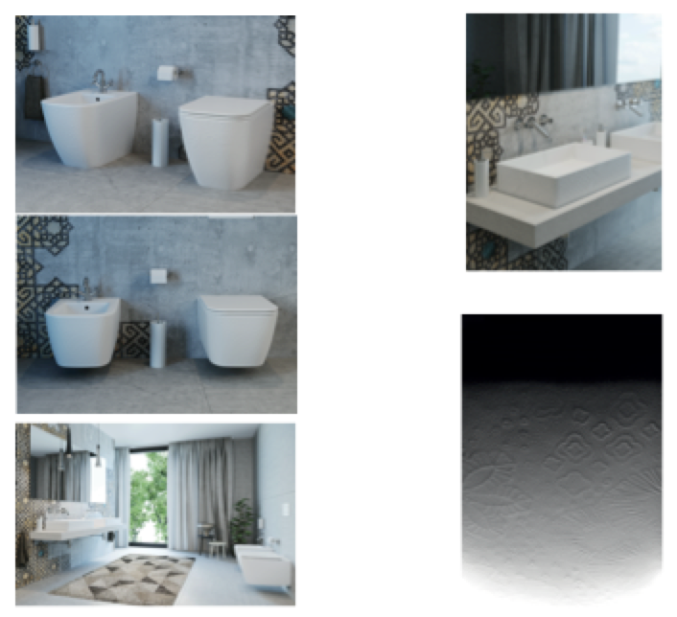

Nelle foto:
Quadra nella texture Macramè è una collezione legata a un ricordo, a un sogno quasi nostalgico, tradotto in una serie di disegni con l’impronta del “fatti a mano” immaginati per uno spazio architettonico senza tempo dove tutte le forme possono coesistere.
Sanitari e lavabo sono coordinati.

